1. Команда смен текущего диска.

A: - переход на диск А

C: - переход на диск С

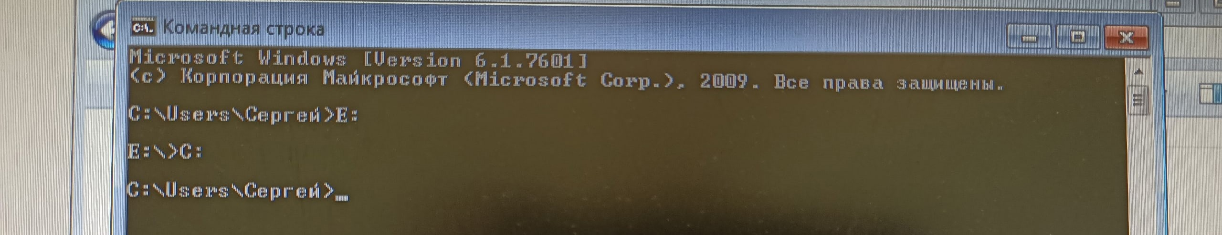

2. Просмотр каталога.

dir (путь)(имя_каталога) (/p) (/w)

3. Переход в другой каталог каталога

cd < имя_файла >

4. Создание каталога

md < имя_файла >

5. Удаление каталога

rd <имя файла>

6. Создание текстовых файлов.

Copy con <имя_файла>

После ввода этой команды нужно будет поочередно вводить строки файла. В конце каждой строки надо щелкать клавишей Enter. А после ввода последней – одновременно нажать Ctrl и Z, а затем Enter. Или клавишу F6, затем Enter.

**Работа пунктов 3-6:**

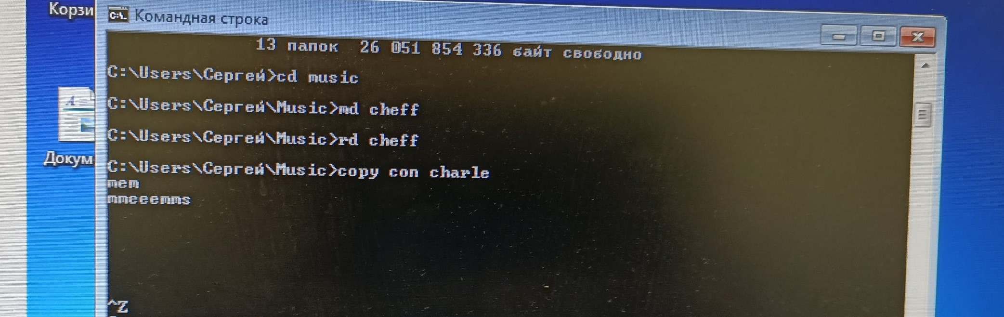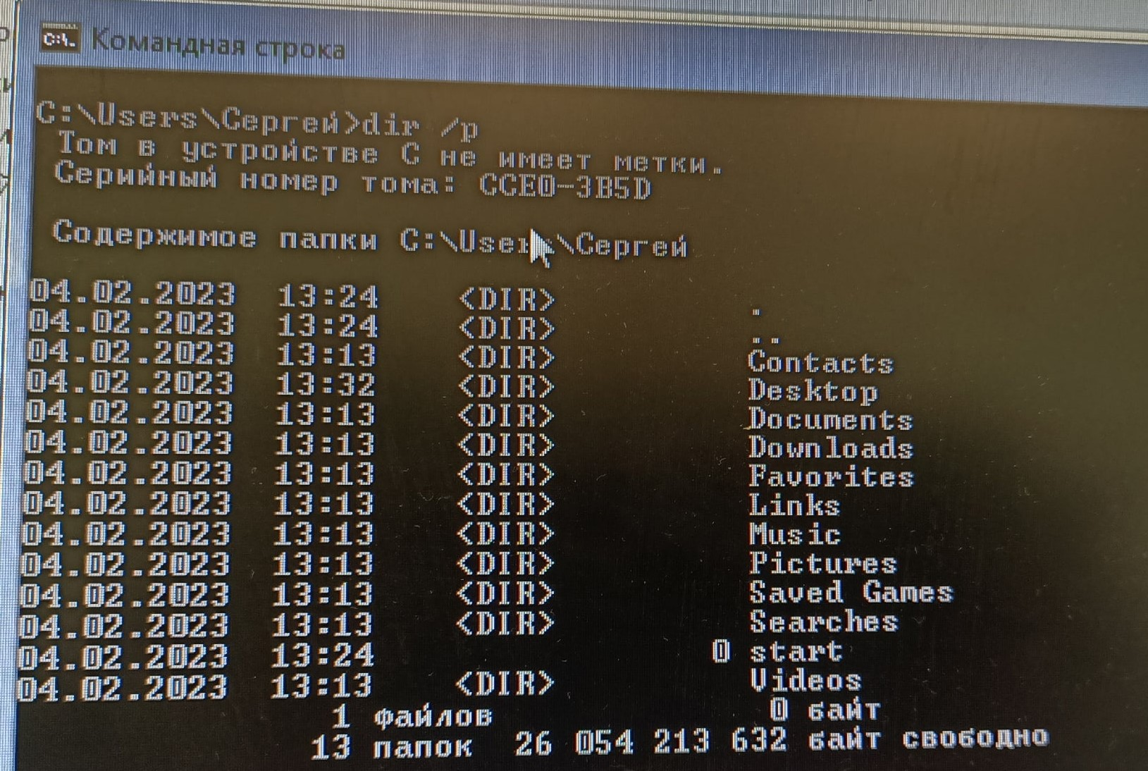

7. Удаление файлов.

del (путь) имя_файла

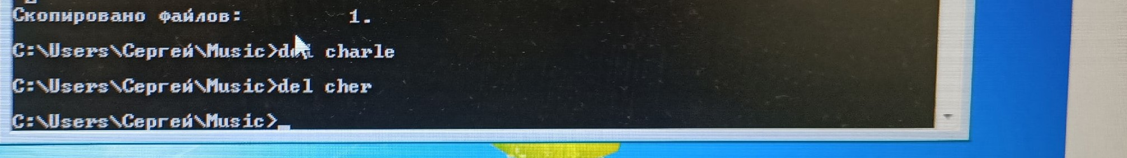

8. переименование файлов

ren (путь) имя_файла1 имя_файла2

9. Копирование файла.

copy имя_файла (путь) имяɹ_файла1

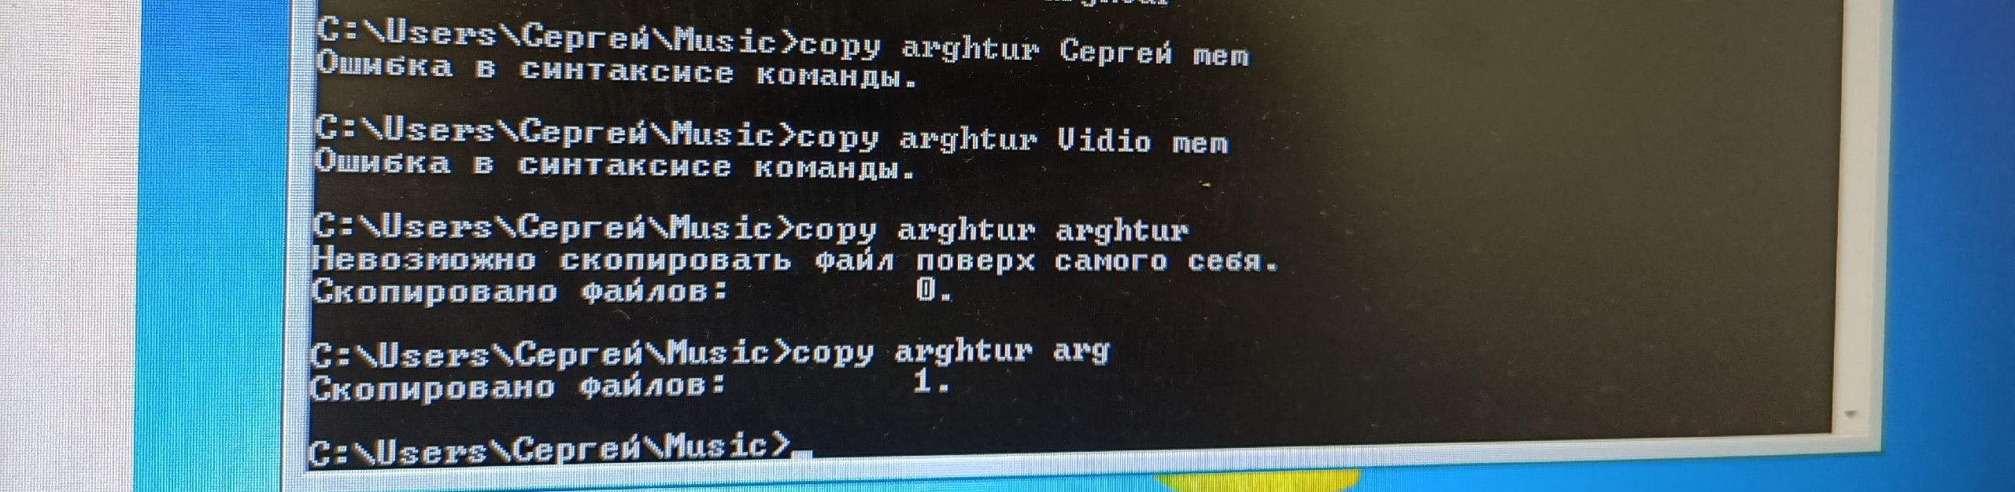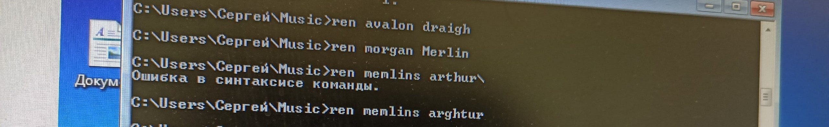

Задание 2.

Практическое задание

(все выполненные действия и полученные результаты изложить в отчете скриншотами):

1. Просмотреть список пользователей данного компьютера.

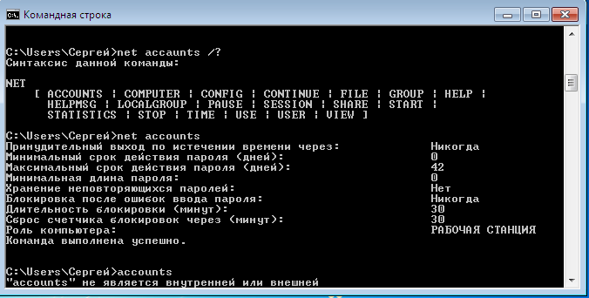

1. Просмотреть список локальных групп.

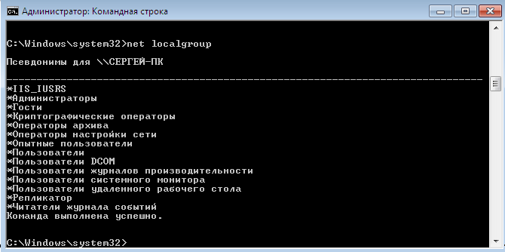

1. Добавить нового пользователя с именем Fam и паролем Imya, где Fam - это первые 5 букв вашей фамилии, а и Imya - это первые 5 букв вашего имени.

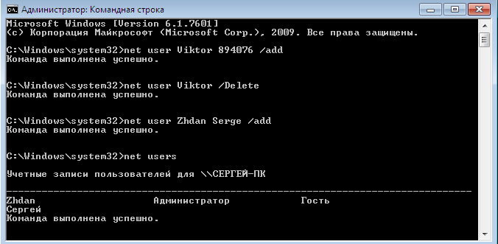

1. Просмотреть информацию о созданном пользователе

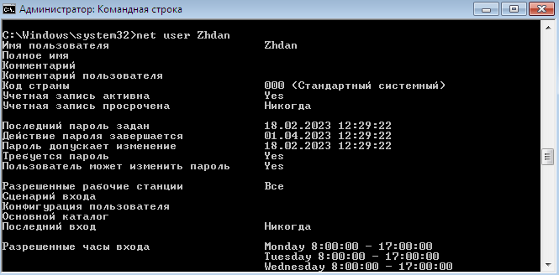

1. Установить разрешенное время входа в

систему - понедельник-пятница с 8 до 17.00.



1. Добавить данного пользователя в локальную группу “Гость”.

Создаем локальную группу гость:



добавляем Zhdan в группу Goest:



Проверка:

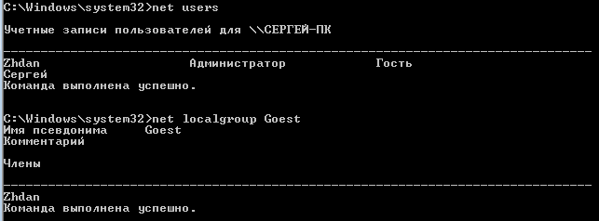

1. Добавить полное имя для созданного пользователя.



1. Определить текущие параметры пароля.

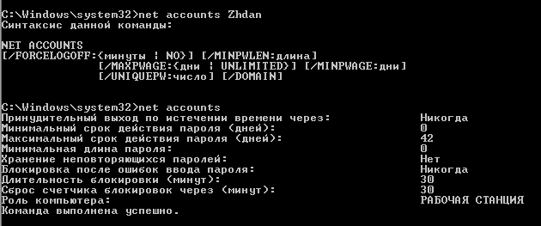

1. Увеличить максимальный срок действия пароля на 10 дней.





1. Просмотреть сведения обо всех общих ресурсах данного компьютера.

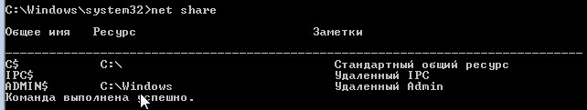

1. Создать любым способом (без использования команды Net) на диске D папку IZDN_Ngr, где Ngr - это номер вашей зачетки. Затем с помощью одной и подкоманд команды Net сделать это папку общим ресурсом, т.е. сделать ее доступной в сети.

